
Institut de Formation d’Assurance et de Gestion
Établissement Privé de Formation Supérieure

RAPPORT DE STAGE

1ere année License
Spécialité : Action commerciale

THEME :

Découverte du milieu professionnel au sein de :
SARL APPAREL

Présenté par :GRAMLOUL Omar Wafi

Année universitaire 2020/2021
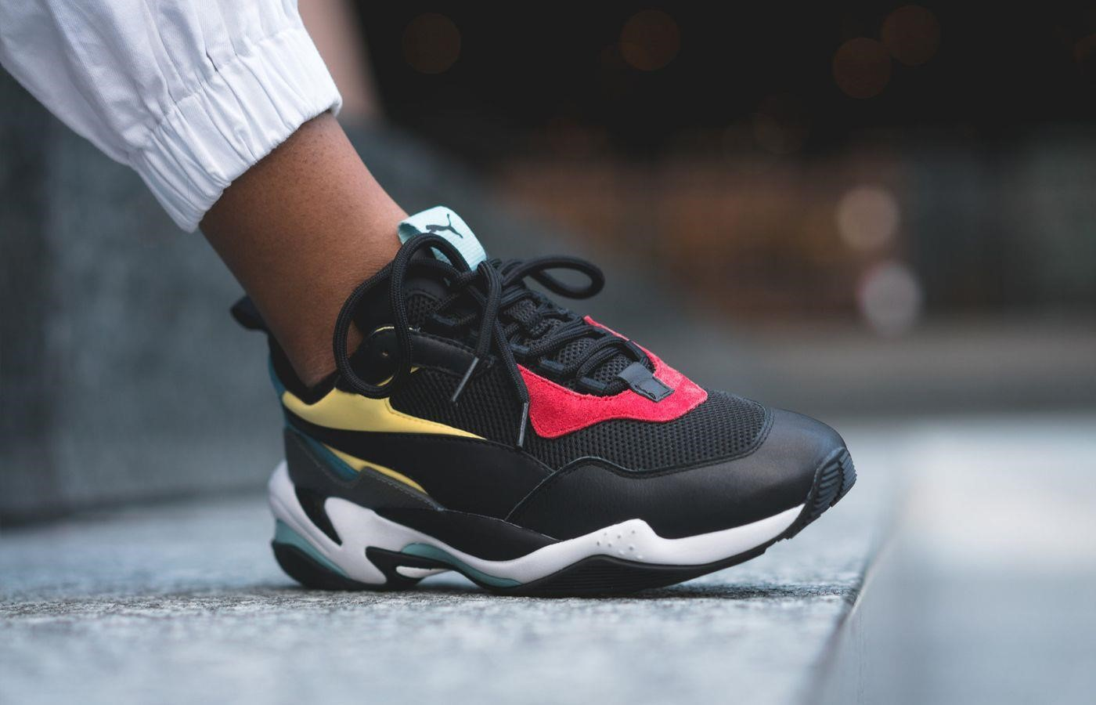
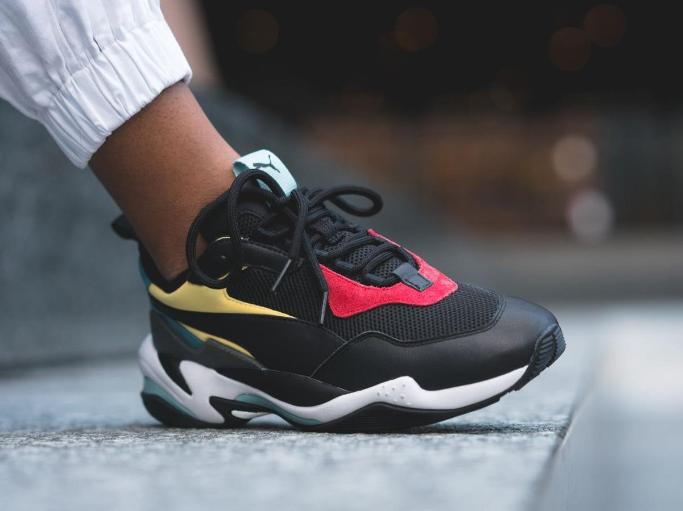
2020/2021

RAPPORT DE STAGE
INSTITUT DE FORMATION D’ASSURANCES ET DEGESTION
Presenter par: GRAMLOUL Omar Wafi

introduction :

Le monde de l’entreprise est au cœur de l’actualité et du débat public. Pourtant, nous avons souvent du mal à en prendre la mesure, voire à le définir.
D’après l’INSEE, l’entreprise est une « unité économique, juridiquement autonome dont la fonction principale est de produire des biens ou des services pour le marché ».elles sont au cœur de nos vies, il est donc essentiel de mieux les connaître mais encore elles rythment la vie économique et sociale et animent notre quotidien.
Dans le cadre de la formation de l’IFAG, les cours théoriques sont suivis d’ateliers pratiques, travaux sur le terrain, mais aussi par des stages en entreprise. Ces derniers permettent d’expérimenter la vie professionnelle, briser les idéaux de la théorie et confronter l’étudiant à la réalité de l’univers du travail.
C’est dans cette optique que l’IFAG a, depuis plusieurs années, ajouté à son programme universitaire des stages qui ont pour but d’initier l’étudiant, dès la première année de Licence, au fonctionnement de l’entreprise et de se familiariser avec l’application des procédures liées aux différentes disciplines (management, marketing, comptabilité etc.).

Pour finaliser ma 1re année en Licence Action Commerciale, j’ai choisi d’effectuer mon stage d’observation et d’apprentissage au sein de l’entreprise APPAREL du 20 juin au 08 juillet 2021, la recherche n’a guère été facile, néanmoins APPAREL m’a chaleureusement accueilli au sein de son équipe durant trois (3) semaines ,l’objectif étant d’observer , d’acquérir des compétences en prenant connaissance de la structure et des activités d’une grande entreprise et son évolutions.
Ce rapport vas porter en premier lieu sur la présentation de l’entreprise APPAREL , sa structure organisationnelle, ses missions et objectifs …

REMERCIMENT :
Mes remerciements s’adressent d’abord à l’équipe pédagogique de l’IFAG responsable de la formation en Action Commerciale, pour avoir assuré la partie théorique et nous avoir préparés au monde professionnel.
D’autre part, je remercie MR.DJOUADJ, PDG de l’entreprise APPAREL de m’avoir accueilli au sein de son entreprise et d’avoir partager son expérience professionnelle, ainsi que les précieux conseils et de toute l’aide nécessaire afin de réaliser ce rapport.
Et je remercie l’ensemble des salaries de APPAREL pour leur accueil chaleureux, pour leur patience ainsi que l’expérience professionnelle enrichissante qu’ils m’ont prodigué au cours de ce stage.

Le présent rapport porte tout d’abord sur la présentation de APPAREL , ensuite il traite de sa structure, de l’organisation qui s’en découle ainsi que son rapport au client. Enfin, ce rapport décrit mes activités durant le stage et l’apport mutuel entre ma personne et l’entreprise.

- PRESENTATION DE L’ENTREPRISE :
Apparel est une entreprise algérienne qui intervient dans le secteur de la distribution et du retail elle est notamment le distributeur exclusif de PUMA en Algérie avec plus de 5 magasin sur le territoire algérien .
- Fiche descriptive :

APPAREL
DENOMINATION SOCIAL : SARL Apperel import export

Siege social : zone industrielle Rouïba n 210 section 7 zone c

Taille de l’entreprise : Grande entreprise (plus de 250 employées)

Capital : 20 000 000,00 DA

Répartition géographique : Alger, Sétif, Oran, Annaba

- SECTEUR D’ACTIVITES :
L’industrie de la chaussure et de l’habillement est un secteur qui a évolué au cours de ces deux derniers siècles en Algérie. De nombreuses marques ont défilé dans les rayons des marchés algériens, cependant la majorité ont péri au cours des décennies suivantes.
Depuis 2010 APPAREL intervient dans le sport et était partenaires des grandes marques infranational. En 2018, elle a décidé de se spécialiser dans la distribution de la marque PUMA uniquement et dans ce cas devenue le représentant de la marque PUMA en Algérie et s’occupe de l’image de marque, la distribution dans les différents canaux de distribution B2B(business to business )et le B2B (business to consumers)et ainsi que le E-commerce .

- OBJECTIFS DE L’ENTREPRISE :
- Répondre aux attentes des clients et les satisfaire .
- Représenter et développer la marque PUMA en Algérie .
- Transcrire la stratégie globale de PUMA sur le territoire national .
- Développer et exploiter tout les canaux de distribution.
- Développer la partie retail (ouverture de magasin ).
- Transcrire et développer la pratique du sport en Algérie au normes international de PUMA .
- Garantir un produit authentique de bonne qualité.
- HIRARCHIE DE L’ENTREPRISE :
L’entreprise doit toujours définir sa propre structure parce qu’elle permet une meilleur vision d’ensemble d’une entreprise, de bien comprendre l’organisation interne, définit les différents rôles et les rapports entre eux et ainsi déterminer le système de communications.
Et pour bien comprendre cette organigramme qui ma était fournis et ainsi qu’au document que j’ai pu obtenir grâce aux déférents services, j’ai pu élaborer cette description :
- PDG (président directeur général) :
Il analyse le marché et la position de son entreprise face à la concurrence afin de réévaluer ses objectifs. Le PDG délègue des missions aux cadres et aux employés de son entreprise et analyse l’activité en permanence.
- DIRECTEUR GENERAL :
représente la société et a pour rôle d'alléger la tâche du président. Il possède, au même titre que le président, des pouvoirs qui lui ont été concédés par le conseil d'administration. Il définit les stratégies globales du fonctionnement de l'entreprise à court et moyen termes. Il a pour mission de gérer l'activité commerciale, technique, technologique et tout ce qui n'a pas trait à l'administratif. Il conseille et dirige les directeurs et responsables des différents services de l'entreprise dans la gestion et le pilotage de projets. Il effectue également un travail de veille concurrentielle sur le marché national et international du domaine d'activité de l'entreprise qu'il dirige. Il doit également être en mesure d'anticiper et de préparer l'entreprise aux changements à venir, en fonction des orientations qu'il suggère.
- DIRECTION RESSOURCES HUMAINES :
La fonction ressources humaines a pour mission de faire en sorte que l'organisation dispose du personnel nécessaire à son fonctionnement et que ce personnel fasse de son mieux pour améliorer la performance de l'organisation, tout en s'épanouissant.
- Responsable ressources humaines :
Le responsable RH a un rôle stratégique dans l’entreprise car c’est celui qui s’occupe du recrutement, de l’orientation, de la formation du personnel, de la rémunération, du développement de la marque employeur ,ainsi que de la communication.

- Chargé du personnel :
le responsable du personnel gère toute l’administration des ressources humaines afin de mettre en application la politique f définie par la direction ,veille a la bonne organisation du travail ,contrôle les compétence des salariés ainsi que leurs capacités d’adaptation ,ainsi que le recrutements de personnel et ca ce fait lors d’un entretien individuel mais avant cela l’étude du CV est nécessaire ,et ainsi choisir l’employée le mieux qualifié pour le poste et qui ce dernier remplis toute les conditions.

- Chargé de paie :
Le rôle d'un gestionnaire de paie est de traiter les divers éléments et procédures administratives relatives au personnel, il génère les bulletins de salaire, les déclarations sociales, il saisit les congés payés et prépare la paie.
- Superviseur :
Le superviseur doit déléguer des taches aux membres de l’équipe afin de gérer le flux de travail et les objectifs fixés par l’entreprise ,et doit aussi fournir un retour d’information a l’équipe .
- Services d’hygiène et de sécurité :
Il a pour obligation de protéger tant la santé physique que mentale des salariés. C'est lui qui met en place le plan de prévention des risques et implique sa responsabilité civile, voire pénale.

- DIRECTION SYSTEME D’INFORMATION :
La DSI est la direction responsable du système d'information d'une entreprise. Elle est en charge de l’allignement strategique de la politique de l’entreprise par rapport au système d’information.
- Solution manager:
La responsabilité principale du solution manager est de garantir la pertinence opérationnelle des solutions proposées.Et est un outil central de support et de gestion des SI. il permet d'implémenter, gérer, administrer, superviser et maintenir les systèmes.
- Chef de projet:
Le rôle du chef de projet SI est de mettre en place et piloter les systèmes d’information de la société pour laquelle il travaille tout en veillant à la performance et à leur optimisation. Le chef de projet SI est également connu sous le nom d’administrateur SI, responsable SI, responsable de domaine ou encore ingénieur SI.
- I.T(information technology) :
Selon les besoins de l'entreprise, un IT Manager peut gérer l'implémentation et l'entretien des systèmes informatiques et de télécommunications d'une organisation ou participer à leur amélioration. Il peut également assurer la gestion de la politique TIC (technologies de l'information et de la communication) de l'entreprise.
- Directeur finance et comptabilité :
contrôler la comptabilité de l'entreprise et la bonne gestion de sa trésorerie, soit valider la rentabilité de l'entreprise. développer des outils d'aide à la prise de décision. valider la solvabilité de l'entreprise, soit sa capacité à rembourser ses dettes.
- RESPONSABLE EXPLOITATION:
Est responsable transversalement de la gestion de l'exploitation au sein d'une grande entreprise. Il rapporte directement à la direction générale et est le garant du respect des objectifs de l'entreprise aussi bien en terme de coûts de productions que de volumes et de délais

- RESPONSABLE TRESORERIE :
Le rôle du responsable trésorerie est d’être le garant de la liquidité de l’entreprise. De ce fait il s’occupe de la gestion de la trésorerie en anticipant et en sécurisant les flux trésoriers et la couverture des besoins.
- RESPONSALE RECOUVREMENT ET FACTURARION :
Ce métier prend en charge l’ensemble des opérations comptables liées au poste Client : facturation, comptabilisation, relance/recouvrement, relation client. Il est chargé du suivi de toutes les opérations comptables et administratives relatives au portefeuille clients qui lui est confié, à partir de l’instant où la relation contractuelle a été établie.
- CHARGE DES RELATIONS EXTERIEURS :
Le chargé des relations externes doit définir les priorités de l'entreprise, les faire connaître au client mais surtout les rendre attractives et positives. S'organiser avec les entreprises externes travaillant en collaboration avec sa société.

- DIRECTION IMPORTATION:
Il s’agit de l’un des departments les plus important pour l’entreprise et consiste a importer la marchandise Avant de pouvoir commencer à importer, il est nécessaire de s’enregistrer en tant qu’importateur auprès des douanes.

- AGENT DE TRANSITE :
A pour fonction de s'assurer du bon acheminement des marchandises, quel que soit le mode de transport utilisé : avion, bateau, train, poids-lourd, etc. Pour ce faire, il respecte les procédures et les réglementations liées à la circulation de marchandises et aux matières dangereuses.
- RESPONSABLE LOGISTIQUE:
Le responsable logistique organise, coordonne et gère les flux de marchandises entrants et sortants et veille à optimiser la gestion des stocks. Il garantit la qualité de services à ses clients, tout en respectant les normes d'hygiène et de sécurité. Objectif numéro un : réduire les stocks, les délais et les coûts.

- COORDINATEUR LOGISTIQUE:
Le coordinateur logistique pilote et contrôle les performances des activités logistiques à court, moyen et long terme. Il établit des tableaux de bords et des indicateurs d’animation de la performance. Cela permet d’identifier les bonnes pratiques et les axes d’amélioration

- OPERATION MANAGER LOGISTIQUE :

L’Operations Manager est responsable de la planification, de l'organisation, de la coordination et du contrôle de la logistique amenée à supporter les relations clients nouvelles et existantes afin que les objectifs soient réalisés à temps, intégralement, avec soin et à des frais acceptables à court et à moyen terme.
- DIRECTION COMMERCIALE :
La Direction Commerciale a pour mission de participer à la définition et à la mise en œuvre de la politique commerciale de la société. Elle doit veiller à l’application des conditions générales de vente et définir, en liaison avec la direction générale, une stratégie de prospection et de vente ainsi que sa mise en œuvre.
- Directeur commercial :
Le directeur commercial définit, anime et supervise une stratégie commerciale en vue d’accroître les ventes de l’entreprise et d’augmenter le chiffre d’affaires.
La vente des produits ce fait soit en B to B ou B to C qui ont vocation à vendre des produits ou des services.

- Les commerciaux :
Le rôle du commercial est de générer et développer les ventes d'une société, grâce à des méthodes de prospection et au développement de son portefeuille clients

- Direction marketing :
Un métier de challenge et d’innovation ,parce qu’elle participe directement au développement de l’entreprise, la direction marketing s’impose comme une fonction majeure. Elle est d’ailleurs souvent rattachée à la direction générale.
- Comunity manager :
Veille sur la marque ou la société pour laquelle il travaille (e-réputation) et veille concurrentielle. Participation à l'élaboration d'une stratégie social média. Animation de communautés afin de créer de l'engagement, fidéliser un public et acquérir de nouvelles cibles.
- Social media manager :
Le Social Media Manager (SMM) est en charge de la stratégie digitale de l'entreprise sur les réseaux sociaux. Il a un rôle très important puisqu'il est responsable du développement de l'e-réputation et de la notoriété de la marque sur le web.

- Coordinateur marketing:
Le coordinateur marketing et communication est chargé de décliner la stratégie e-marketing et Multi canal de son entreprise (marché, produit, positionnement, distribution) et d'assurer le suivi opérationnel des projets (on line, off line et mobile).

- Graphic designer :
Un designer graphique est une personne principalement chargée d'élaborer des supports de communication efficaces, aptes à séduire le public cible.
- Agent de dépôt :
Organiser, coordonner, superviser et gérer l'ensemble des opérations de réception, stockage, manutention et transport des produits pour un dépôt ou une unité logistique. Assurer le respect de la réglementation en la matière, en liaison avec les services concernés de l'entreprise et les différentes administrations.
- PRODUIT APPAREL(PUMA) :
Les produits PUMA possède 3 type de produit afin de toucher et satisfaire un maximum de clients:
- Le textile:
Il s’agit de tout se qui est pull, t-shirt, survêtement variant de la plus petite a la plus grande taille et pour unisexe homme femme et enfant
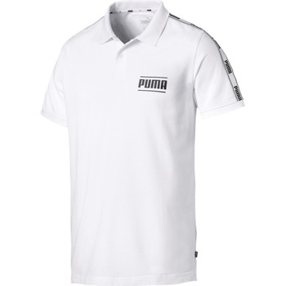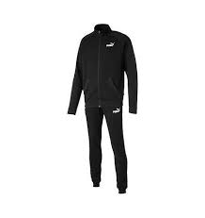
- Footwear:
Ses produits sont des chaussures et aussi fait pour tout genre homme
Femme et enfant
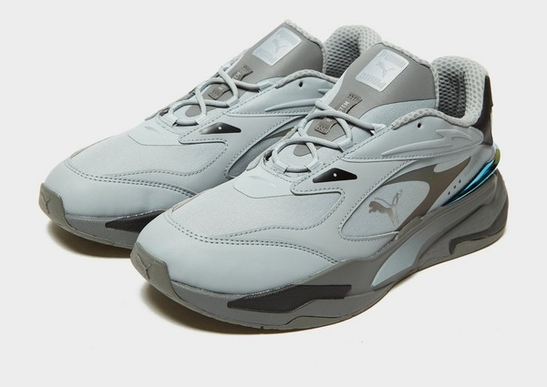
- Accessoires :
Couvre-chefs, sacs à dos, casquette ballon ..pour tout genre unisex homme femme enfant
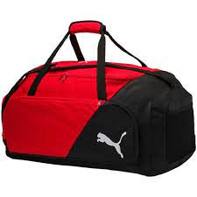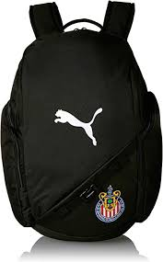
- ANALYSE MARKETING: le footwear a connu un succée,incroyable cet années
PRODUIT

Produit authentique
CIBLE : femme /homme /enfant
Produit variée

Prix

Prix variant de 5000 da a 19 000 da
Prix psychologique

Promotion
Shooting photos de chaque produit Communauté d'influenceurs algérien Compte Instagram régulièrement mis à jour(quotidiennement)
Post Sponsorisé sur réseaux sociaux (Instagram et Face book)
Distribution
Vente en ligne
Vente en magasin (en détails)(canal court)
vente en gros /super gros

- DIAGNOSTIQUE DE L’ENTREPRISE :
- Tout genre de client toute catégories
- Choix du produit selon la saison (Springs/Sumer)(automne /Winter)
client
- Dans les points de vente (Alger 3magasin)(Oran 2magasin )(Sétif un magasin)(et prochainement un autre magasin sur Alger )
- Sur le e-commerce (madina.dz)
distributeur

fournisseur
- Exclusivité de PUMA en Algérie fournis par PUMA Allemagne

La cible de APPAREL est très variées (homme /femme/enfant) La cible est touchée à travers les réseaux sociaux tels qu’Instagram ou Facebook. Leur préférence d’achat est fortement influencée par les post réguliers, choisis minutieusement. Le sucée de PUMA sur le territoire national fut grâce aux foot wear qui représente plus de 45% du C.A de l’entreprise .
APPAREL a privilégié le contact direct et sans intermédiaires avec le client (circuit court),en juillet 2020 puma Alegria a mis une plateforme sur le site madina.dz. De plus, l’entreprise envisage d’ouvrir plusieurs points de vente à travers le pays d’ici la fin aout

- MACRO ENVIRONEMENT:
Politique;
- Stabilité politique
• Politique d’investissement favorable
Écologique:
- Carton recyclable
Social:
- Creation des emploies
Technologique :
- Technologique Machines modernes
- Développement de ventes en ligne
- Développement des services de livraison à domicile
Économique:
- Pouvoir d’achat relativement faible
- Baisse du taux d’inflation (1,9% Fin Décembre 2019
- Hausse des dépenses mensuelles moyennes en habillement et chaussures
Législatif:
- Réglementation des relations avec les fournisseurs et distributeurs
- Loi 04-02 fixant les règles applicables aux pratiques commerciales
- Respect des normes de sécurité (détecteurs de fumée, matériel de protection des employés).
- Loi 17-02 fixant la liste des hautes responsabilités de l’État et des fonctions politiques dont l’accès requiert la nationalité algérienne exclusive
- Loi 90-11 relative aux relations de Travail
- Décret exécutif n° 15-156 fixant les conditions et le niveaud’aide apportée aux jeunes promoteurs.

- ANALYSE SWOT:
Opportunité
- Exclusivité de la marque PUMA en Algérie

Menaces
- Potentiels concurrents (Marché de contre façon, marché asiatiques plus accessible)
- Taux élevé des importations de chaussures
- Risque d’exposition de données confidentielles

Forces
- Prix relativement abordables
- Équipe jeune et dynamique Proximité avec les clients
- Gestion du risque
Faiblaisse
- Délais de livraison parfois long
- Manque de coordination entre le magasin et l’entrerpise

- Processus de la commande jusqu’a l’achat:
Fournisseur (PUMA Allemagne)
APPAREL (PUMA Algérie)

Les différents points de ventes de l’entreprise
Les gros
Les supers gros
Le client

- LES APPORT DU STAGE:
Ce stage a été une expérience positive professionnellement et personnellement. Tout d’abord, il m’a permis d’enrichir mes connaissances et de découvrir le monde professionnel au plus près. En effet, j’ai effectué une multitude de tâches au sein de l’entreprise APPAREL tells que participer aux meetings avec des collaborateurs externes, assister à des shooting de produits….Ces trois semaines m’ont monster comment functioned réellement une entreprise, avec les contraintes, les imprévus, les retards et les priorités. J’ai pu bénéficier de la culture d’entreprise de APPAREL et de leur vision de l’entreprenariat en Algérie. En effet, pour se lancer dans l’aventure de la gestion d’entreprise, il faut d’abord un certain courage et énormément de détermination. J’ai appris qu’il fallait savoir être prêt à l’éventuel échec et savoir y faire face, pour pouvoir repartir sur de meilleures bases. De plus, j’ai remarqué que la capacité à déléguer était un réel challenge. D’un point de vue personnel, ce stage a été une réelle révélation puisqu’il s’agit de ma première expérience en entreprise. C’était l’occasion de prendre conscience de ma capacité d’adaptation à la vie professionnelle. J’ai pu accroitre mon sens de l’organisation ainsi que l’écoute, particulièrement lors des meetings. De plus, cette insertion en entreprise m’a permis de renforcer l’orientation de mes études.

- CONCLUSION:
Pour finir, j’ai effectué mon stage de 1re année en Licence Action Commerciale au sein de l’entreprise APPAREL. Durant ce stage, je me suis confronté aux difficultés du monde professionnel en mettant en pratique mes connaissances théoriques acquises durant ma formation. J’ai rapidement intégré l’équipe APPAREL et j’ai eu l’occasion de réaliser certaines tâches qui ont enrichi ma formation. J’ai eu l’occasion de saisir les défis que rencontre une grande entreprise et de mieux comprendre son fonctionnement. Cette période passée avec l’équipe APPAREL constitue une expérience enrichissante qui m’a aidé à développer mon savoir-faire. Forte de cette expérience, j’aimerai à l’avenir m’orienter vers une entreprise plus orientée vers la communication et le monde de la digitalisation.

Bibliographie:
https://www.guide-metiers.ma/
Ministère du Commerce. (2004, Juin 27).Loi n° 04-02 du 23 juin 2004. Journal Officiel N°41, 3.
Ministére du Commerce. (2017). Loi n°17-02 du 10. Journal officiel.
Ministère du Travail de l'Emploi et de la Sécurité Sociale. (s.d.). Loi 90-11. Législation du travail
https://www.cegos.fr/

Document fournis par l’entreprise et a travers des entretient avec chaque responsable

